Тормозной диск должен быть отрегулирован таким образом, чтобы аксиальный ход конусного ротора был в границах 0,5 – 1мм.

Частичный разрез электродвигателя подъемного механизма тельфера тип КГ, КГЕ, МК, KV

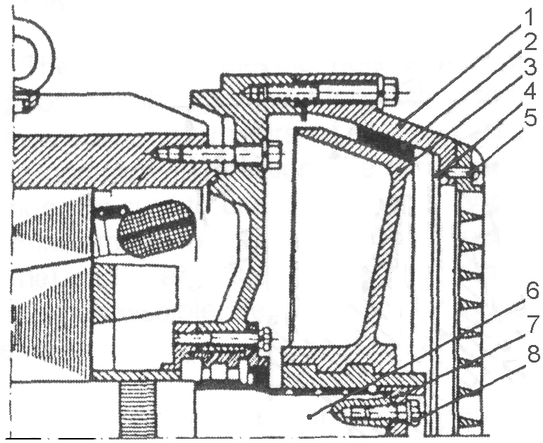
1 – кожух тормоза;
2 – ферродовый конус;
3 – тормозный диск;
4 – решетка;
5 – винт решетки;
6 – вал электродвигателя;
7 – регулировачная гайка;
8 – стопорный болт

В результате эксплуатации после определенного износа тормозной накладки (ферродо), увеличивается аксиальный ход ротора, который приводит к увеличению тормозного пути.
(нормальные величины которого 80мм для Vпод.= 8м/мин; 120мм для Vпод.= 12м/мин и 150мм для Vпод.= 16м/мин.)

Максимально допустимый аксиальный ход ротора в эксплуатации – до 2мм.

Регулирование тормозного диска, т.е. аксиального хода конусного ротора, можно произвести следующим образом:
а) освободите крюк электротельфера от груза;
б) снимите решетку 4, закрепленную посредством винтов 5;
в) отвинтите болты 8, фиксирующие регулировочную гайку 7 к валу электродвигателя;
г) завинтите с помощью специального ключа гайку регулировочную 7 до упора. Аксиальный ход ротора равен I=2n, где 2=шагу резьбы, n=числу оборотов, завитых на регулировочной гайке;
д) развинтите регулировочную гайку на ¼ до ½ оборота, чем обеспечите нормальный аксиальный ход (0,5 – 1мм);
е) завинтите два стопорных болта 8 на регулировочной гайке 7;
ж) поставьте решетку 4.

Когда тормозной конус 2 стерт до головок заклепок или его толщина уменьшена до 1 – 2мм, он должен быть заменен новым. Заклепывание его к тормозному диску нужно производить очень внимательно с помощью аллюминиевых заклепок того же размера и глубины погружения, после чего трущаяся поверхность обтачивается на оправке в центрах острым резцом, пока не получит первоначальные размеры как диаметра, так и угла трущейся поверхности (200С), соответствующие ложу кожуха тормоза 4
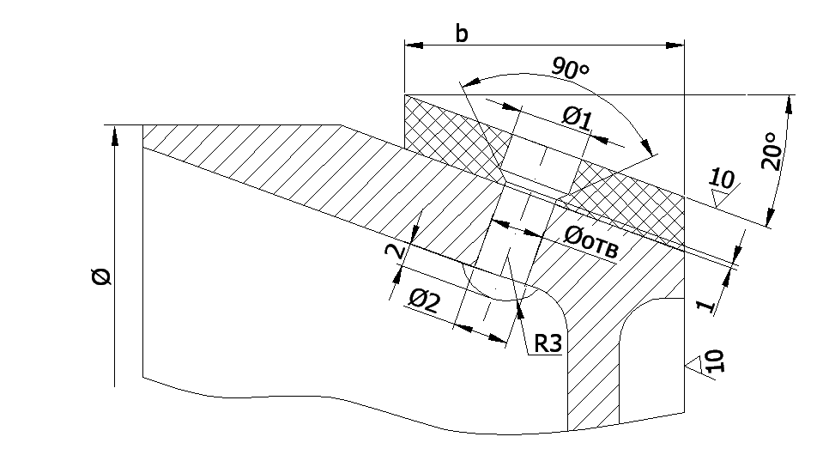

После установления на место, тормозной диск регулируется описанным выше способом.
Проверяйте 3 – 4 раза в год состояние тормозного конуса (накладки). При образовании нагара по его рабочей поверхности очищайте шкуркой. При обнаружении масла очистите трущиеся поверхности бензином или шкуркой.

Необходимо периодически проверять надежное крепление регулировочной гайки тормоза. Оба стопорные винта должны быть прочно завинчены.
Регулярно проводимые проверки, обслуживание и регулировка тормоза являются важной и неотъемлемой частью его надежной работы!

Размеры заклепок и отверстий при замене тормозной накладки на двигателе подъема тельфера.
Тип | Ø | в | Аллюминиевая заклепка | Øотв. | Ø1 | Ø2
КГ 1608; КГ 1605 | 199 | 19 | 3х12 | 3,3 | 5,7 | 5,5
КГ 2008; КГ 2011; КГ 2012 | 248 | 25 | 4х12 | 4,3 | 7,5 | 5,5
КГ 2412 | 291 | 28 | 4х14 | 4,3 | 7,5 | 5,5
КГ 2714 | 335 | 32 | 4х14 | 4,3 | 7,5 | 5,5
КГ 2009; КГ 2110 | 252,5 | 22 | 3х12 | 3,3 | 5,7 | 5,5
КГ 2612 | 306 | 25 | 4х12 | 4,3 | 7,5 | 5,5
КГ 3317 | 376 | 28 | 4х14 | 4,3 | 7,5 | 5,5
КГ 3517 | 400 | 32 | 4х14 | 4,3 | 7,5 | 5,5

При невозможности замены тормозной накладки самостоятельно, можно приобрести вентилятор и заменить.

